Разъём
RP-SMA □

Антенная система
ТРИАДА-24260

MIMO
WiFi

Предназначена для работы в диапазоне WiFi-2400МГц в составе систем MIMO.
Особенности:
- Направленная
Две ортогональных поляризации
- Высокое усиление
- Низкий уровень побочный излучений
- Пыле-брызгозащищённое исполнение
- Установка на мачту (кронштейн)

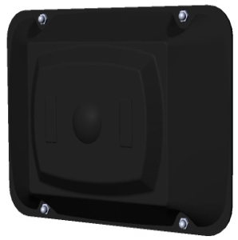
Длина кабеля
0,5 м □ 3 м □
1 м □ 5 м □
1,5 м □ 10 м □

Антенная система состоит из двух независимых антенн, работающих в ортогональных поляризациях. Каждая из антенн представляет собой 2-элементную решётку из широкополосных полуволновых вибраторов.
Стандарт |  | WiFi-2400
Диапазон частот, МГц |  | 2400… 2483
Коэффициент усиления в направлении максимума излучения, дБи |  | 10.4
КСВ, не более (типовое значение) |  | 1.7 (1.5)
Подавтеление сигнала соседней антенны, не менее, дБ | 35
Ширина диаграммы направленности в свободном пространстве по уровню 50% мощности, градусов
в горизонтальной плоскости |  | 53
в вертикальной плоскости |  | 57
Уровень боковых лепестков, дБ
в горизонтальной плоскости |  | -21
в вертикальной плоскости |  | -20
Коэффициент защитного действия, дБ |  | 21
Диапазон рабочих температур, °C | –40…+80
Грозозащита | отсутствкует
Исполнение корпуса | пыле-брызгозащищённое IP64
Габаритные размеры, мм | 145 х 227 х 25
Вес (при стандартной длине кабеля), г
Тип кабеля* | RG58A/U
Длина кабелей, стандарт*, м | 1,5
Разъём* | FME-F, SMA-M, N-M, TNC-M
* Уточняется при заказе

Антенная система предназначена для использования совместно с модемом (роутером) для повышения дальности и устойчивости связи.
Неправильная установка антенны может вызвать ухудшение качества связи!

Внимание! Во избежание вредного воздействия высокочастотного излучения антенну следует устанавливать так, чтобы она НЕ была направлена на человека.

Параметры согласования

Модуль коэффициента отражения

Компьютерное моделирование
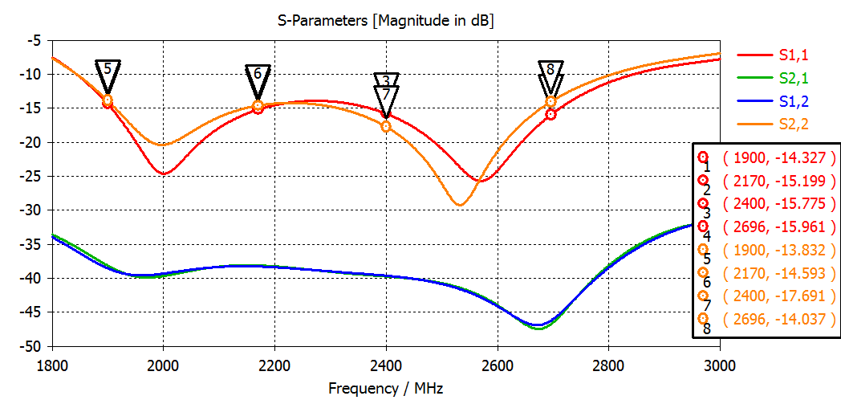

Результат измерений

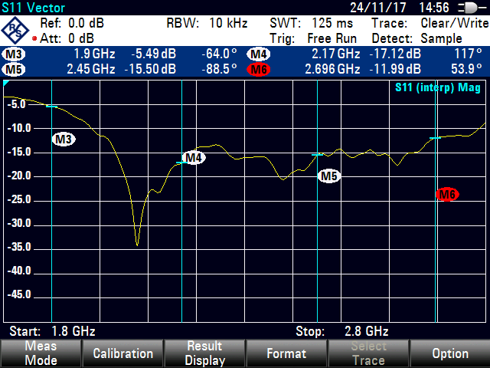
КСВН

Компьютерное моделирование
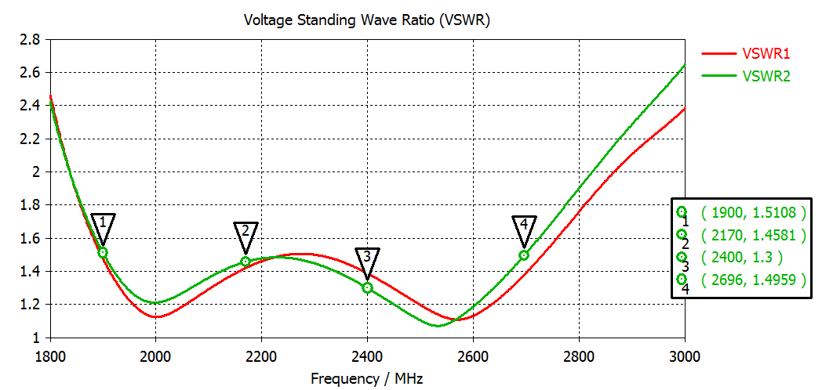

Результат измерений

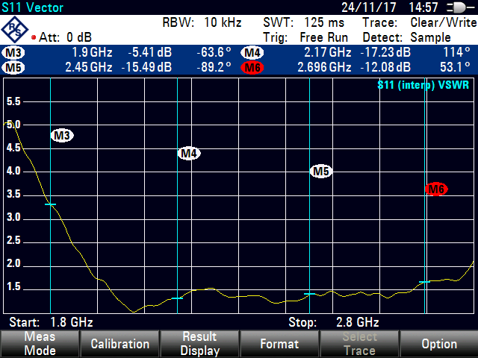
Диаграмма направленности в свободном пространстве
Компьютерное моделирование

В диапазоне 3G - 2100 МГц

3D
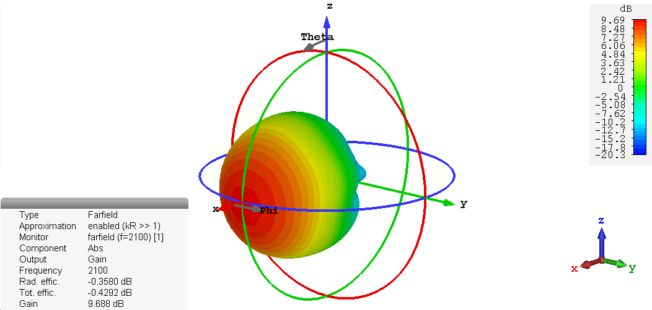

В вертикальной плоскости
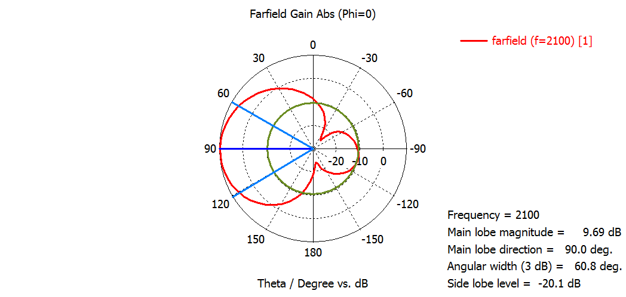

В горизонтальной плоскости

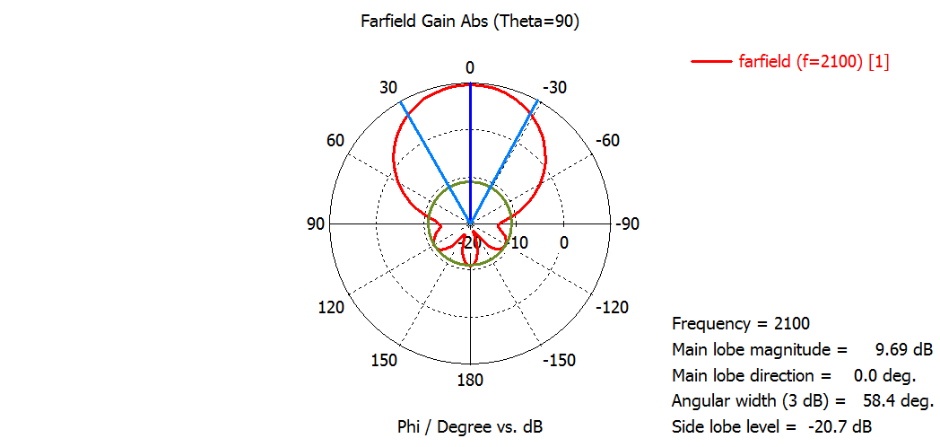

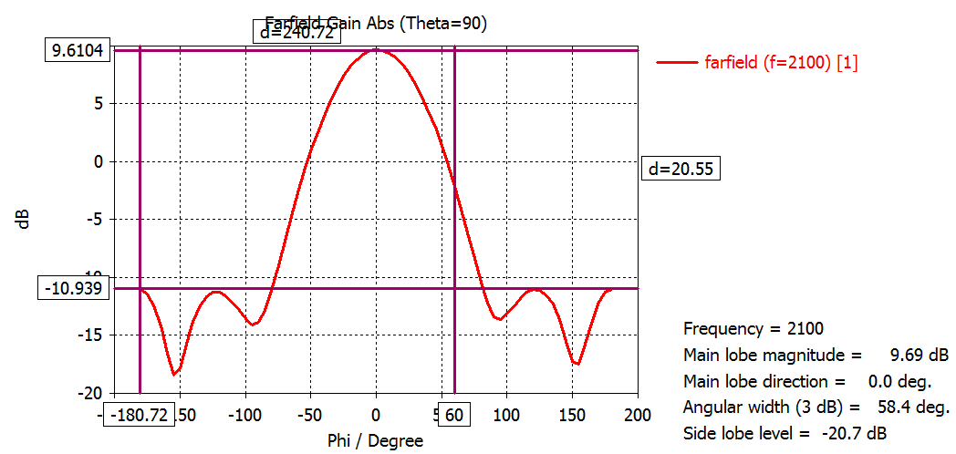

В диапазоне WiFi - 2400 МГц

3D
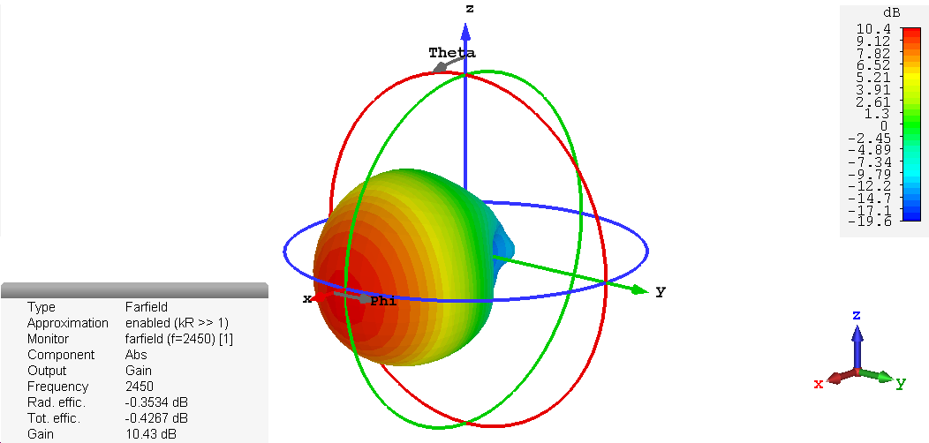

В вертикальной плоскости
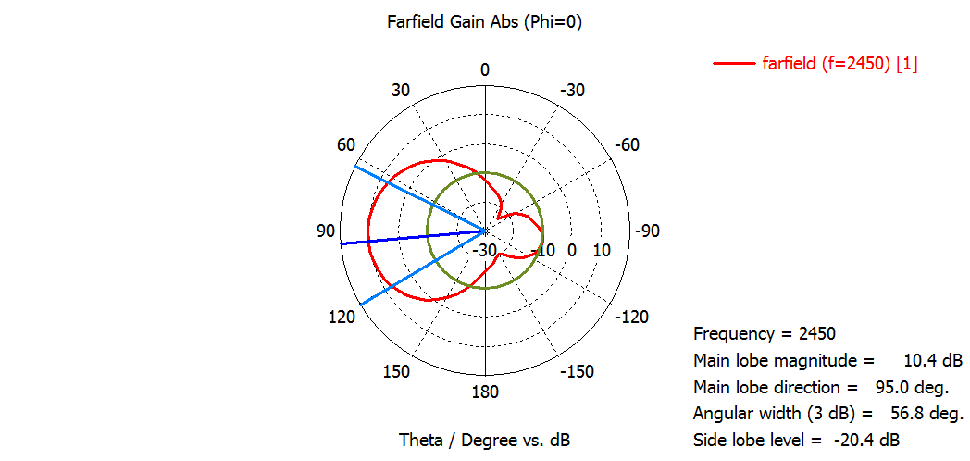

В горизонтальной плоскости

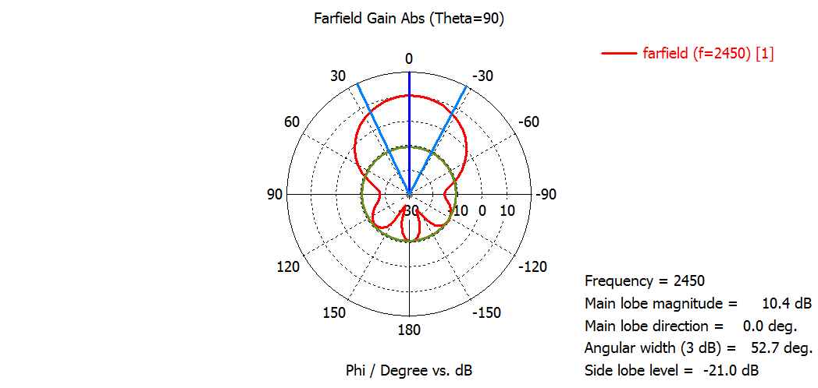

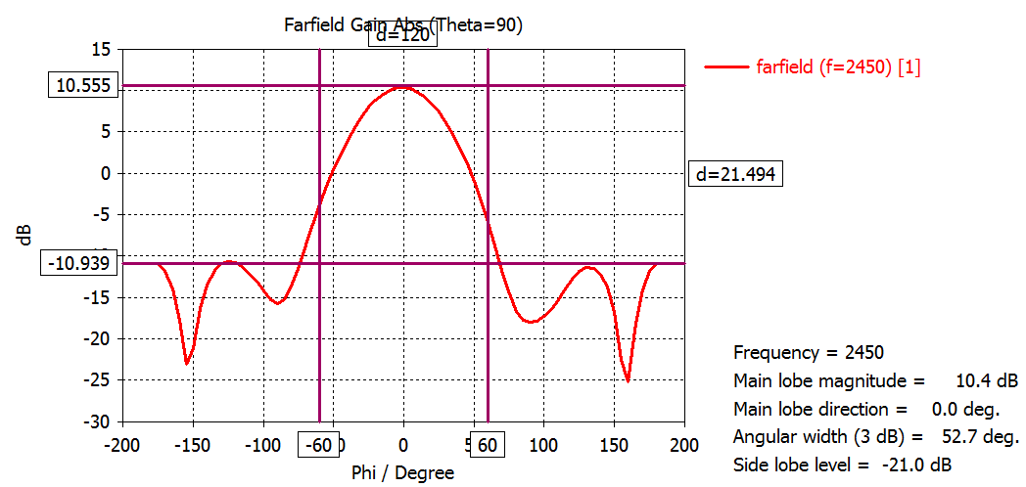

В диапазоне 4G - 2600 МГц

3D
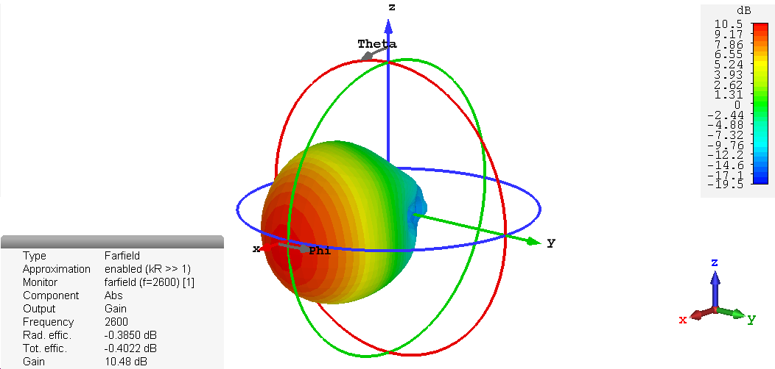

В вертикальной плоскости
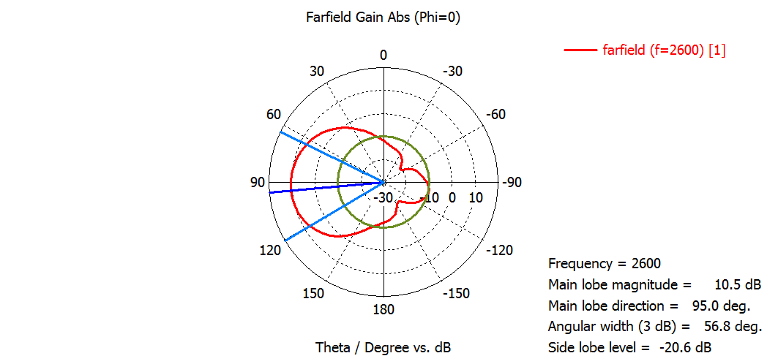

В горизонтальной плоскости

